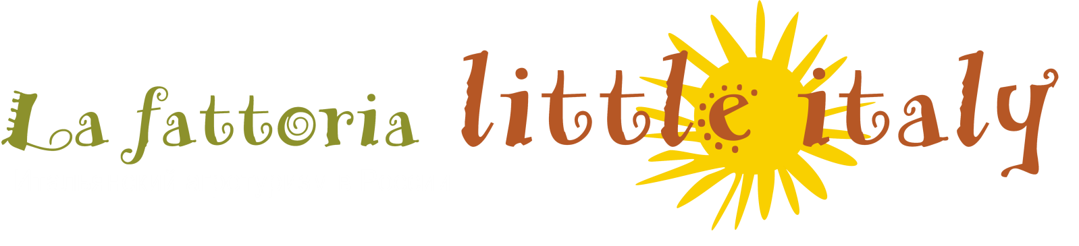

приглашает Вас на Новогоднюю ночь !
Вас ждет прекрасная Новогодняя программа с развлечениями, конкурсами, Дедом Морозом и итальянским фермерским меню.
Начало в 22:00 31/12/2019 окончание 2:30 -3:00 01/01/2020
Закуски
- Мясная нарезка вяленых деликатесов
- Сыры в ассортименте
- Салат «Капрезе» с сыром «моццарелла» и овощами на гриле
- Рулетики из «брезаолы» (вяленая телятина) со свежим сыром и травами

Первые блюда
- Лазанья
Вторые блюда
- Телятина с тунцом
- Классическое итальянское Новогоднее блюдо «котэкино» (свиная горячая колбаска) с чечевицей

Десерты
- Заварной лебедь с кремом
- Фрукты
- Чай
- Соки

В меню входит 1 бутылка игристого вина на ДВОИХ, минеральная вода и хлеб.
Употребление спиртных напитков, привезенных с собой, запрещено.

Дети до 10 лет – 1 закуска, 1 первое, 1 второе, фрукты, десерт, чай

__________________________________________________________________

